新 书 推 荐
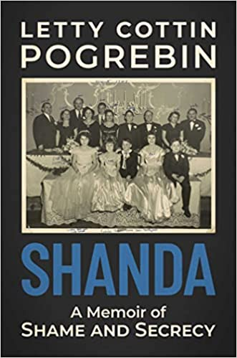
中文书名：《羞耻：一部耻辱和秘密的回忆录》
英文书名：SHANDA: A Memoir of Shame and Secrecy
作 者：Letty Cottin Pogrebin
出 版 社：Post Hill Press
代理公司：Defiore/ANA/Lauren Li
页 数：432页
出版时间：2022年9月
代理地区：中国大陆、台湾
审读资料：电子稿
类 型：非小说

内容简介：

“偶像”是一个受到滥用、不合时宜、被过度使用的词。莱蒂·科廷·波格瑞宾（Letty Cottin Pogrebin）是一个无条件的、真正的反偶像崇拜者。她是几十年来的开拓者，制定并提高了标准，坚持做着有价值和有道德的工作。

早在“取消文化”（cancel culture）出现之前，就有人担心“shanda”（犹太语言中的“羞耻”），这是一种丑闻或耻辱，将使其目标陷入毁灭性的社会耻辱。莱蒂的新回忆录《羞耻》（SHANDA）讲述了她在受到犹太教养育过程中的一系列羞耻感和隐秘感，探讨了这些深刻、无常的主题如何矛盾地既相互分离，却又同时交织在一起。她探索了羞耻和秘密----在私人和公共领域----成为彼此的催化剂，以及秘密如何带来困扰、羞耻如何留下伤痕。

莱蒂将日常用品和事件为基础，如相册中丢失的照片、五年前她收到的令人震惊的医学诊断、围绕家庭餐桌的对话，深入探讨她个人历史中最有意义的关系和根深蒂固的情感。羞耻和秘密在隐蔽、公共的环境中交织在一起，使莱蒂能够透过这些主要话题看待她的生活，她古怪又谨慎的移民亲戚的世界，以及搅乱美国犹太社区、女权运动、乃至于整个社会的羞耻丑闻。

《羞耻》分为四个部分----家庭秘密、私人羞耻、罪恶秘密和公众耻辱。这些标题预示着她对自己的大家族守口如瓶的秘密的深入探索，她父母婚姻中隐秘的混乱，公开羞辱的遗传创伤，贫困、青春期、月经、性别偏见和性行为带来的耻辱负担，以及羞耻和隐秘在犹太传统中的作用。

作者简介：

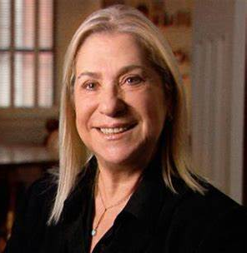
莱蒂•科廷•波格瑞宾（Letty Cottin Pogrebin）是《女士杂志》（Ms. magazine）的创始编辑，作家、讲师、社会正义活动家，著有11本书，包括最近出版的非小说类书籍《如何成为病人的朋友》（HOW TO BE A FRIEND TO A FRIEND WHO’S SICK）和小说《寻找灵魂伴侣的单身犹太男人》（SINGLE JEWISH MALE SEEKING SOUL MATE）。莱蒂30年前出版的女权主义经典作品《黛博拉、戈尔达和我：在美国身为女性和犹太人》（DEBORAH, GOLDA, AND ME: Being Female and Jewish in America）至今仍然是数十所美国大学女性研究课程的主要内容。她还担任马尔洛•托马斯（Marlo Thomas）开创性的儿童书籍、唱片和电视特辑《自由做自己》（FREE TO BE… YOU AND ME）的顾问编辑。除了在《女士杂志》从事近二十年的写作和编辑工作外，莱蒂还在数十家印刷和在线出版物上发表了文章，包括《纽约时报》（New York Times）、《华盛顿邮报》（Washington Post）、《时代周刊》（Time）、《赫芬顿邮报》（Huffington Post）和《国家》（The Nation）。莱蒂是许多民间、妇女和犹太事业的领袖，曾两届担任美国作家协会（The Authors Guild）主席，两次担任“美国现在就和平”（Americans for Peace Now）组织的理事会主席。她还共同创立了全国妇女参政小组（National Women’s Political Caucus）、妇女基金会（Ms. Foundation for Women）、UJA联合会妇女问题工作队（UJA-Federation Task Force on Women）、以及国际中东和平中心（International Center for Peace in the Middle East）。目前，她在作家协会、美国现在就和平组织、生而自由基金会（Free to Be Foundation）、哈佛神学院宗教女性项目和布兰代斯大学女性和性别研究项目的董事会任职。在她获得众多荣誉，例如耶鲁大学波因特新闻奖，因《自由做自己》获得艾美奖，以及入选《美国名人堂》（Who’s Who in America）。

媒体评价：

“波格瑞宾的作品充满了同情和爱意……她对于这个表面上看起来没什么可羞愧的家庭的幕后情况进行了明智而有趣的观察。”
----《科克斯书评》星级评论,（Kirkus Reviews, starred review）

谢谢您的阅读！
请将反馈信息发至：李文浩（Lauren Li）
安德鲁·纳伯格联合国际有限公司北京代表处
北京市海淀区中关村大街甲59号中国人民大学文化大厦1705室
邮编：100872
电话：010-82449901
传真：010-82504200
Email：Lauren@nurnberg.com.cn
网址：http://www.nurnberg.com.cn
微博：http://weibo.com/nurnberg
豆瓣小站：http://site.douban.com/110577/
新浪微博：安德鲁纳伯格公司的微博_微博 (weibo.com)
微信订阅号：ANABJ2002


